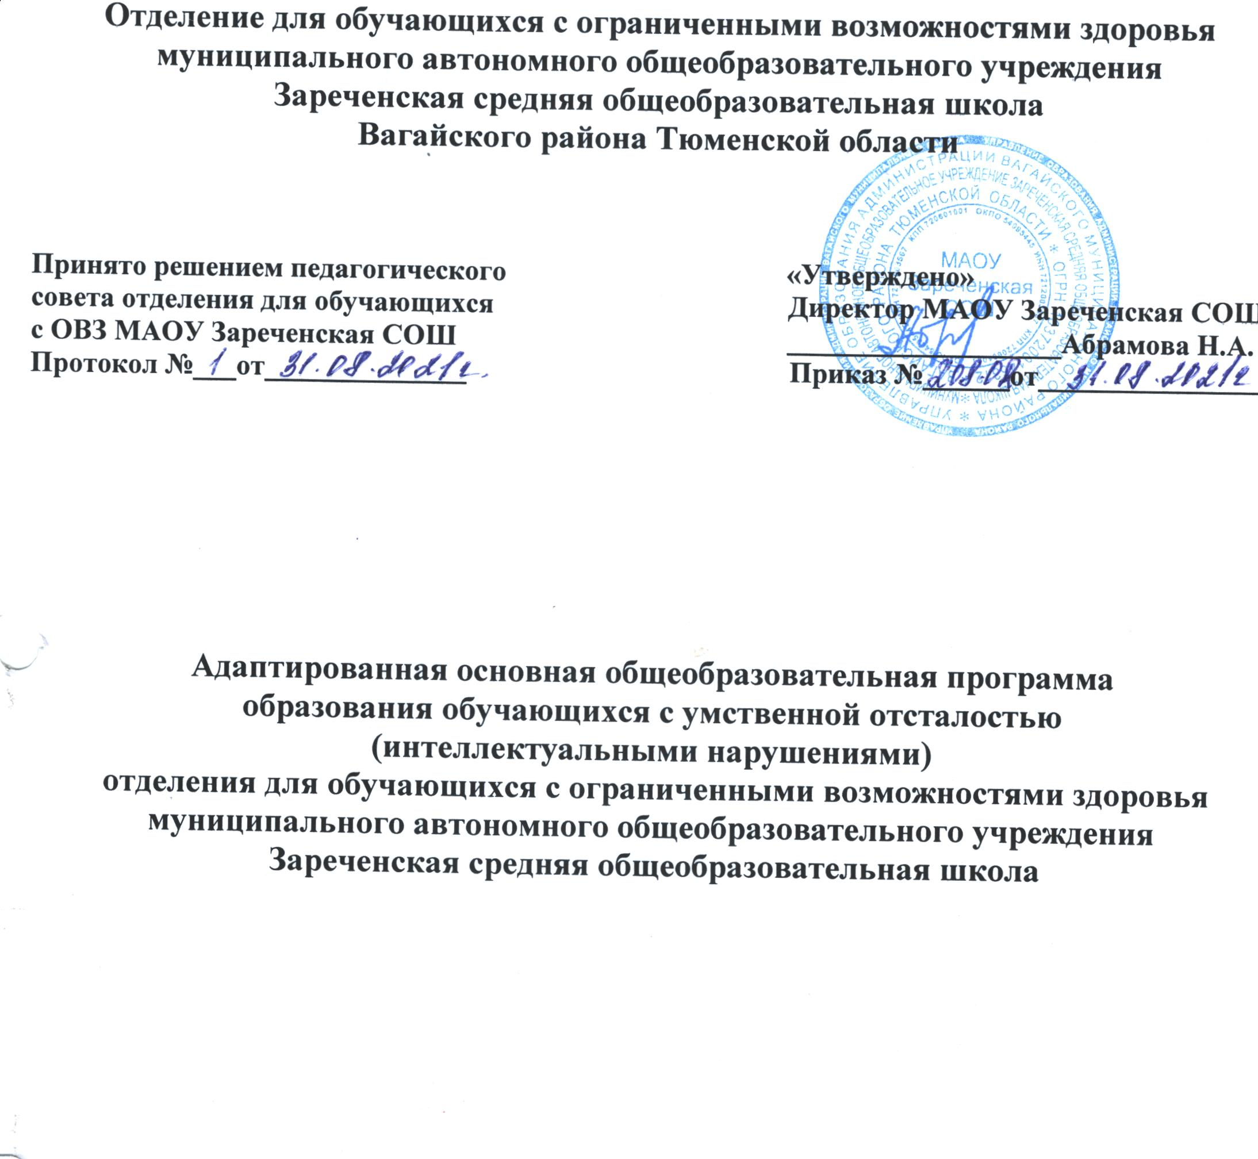

Описание образовательной программы
Основной целью деятельности отделения для обучающихся с ограниченными возможностями здоровья МАОУ Зареченская СОШ является образовательная деятельность по адаптированной основной общеобразовательной программе для обучающихся с умственной отсталостью (интеллектуальными нарушениями).
АООП для обучающихся с умственной отсталостью (интеллектуальными нарушениями) составлена на основании:
1. Примерной адаптированной основной общеобразовательной программы образования обучающихся с легкой умственной отсталостью (интеллектуальными нарушениями) (вариантI).
2. Примерной адаптированной основной общеобразовательной программы образования обучающихся с умеренной, тяжелой и глубокой умственной отсталостью (интеллектуальными нарушениями), тяжелыми и множественными нарушениями развития (вариант II).
3. Федерального государственного образовательного стандарта образования обучающихся с умственной отсталостью (интеллектуальными нарушениями). Приказ № 1599.

Адаптированная основная общеобразовательная программа образования обучающихся с умственной отсталостью (интеллектуальными нарушениями)- это общеобразовательная программа, адаптированная для этой категории обучающихся с учетом особенностей их психофизического развития, индивидуальных возможностей, и обеспечивающая коррекцию нарушений развития и социальную адаптацию.
АООП для обучающихся с умственной отсталостью (интеллектуальными нарушениями) учитывает особенности познавательной сферы детей с ограниченными возможностями здоровья. Она направлена на разностороннее развитие личности обучающихся, способствует их умственному развитию, обеспечивает гражданское, нравственное, трудовое, эстетическое и физическое воспитание. Содержание обучения по всем учебным предметам имеет практическую направленность.

Адаптированная основная общеобразовательная программа
образования обучающихся с умственной отсталостью
(интеллектуальными нарушениями)
(Вариант Iи Вариант II)

Оглавление.

- Целевой раздел.
  - Пояснительная записка
  - Психолого-педагогическая характеристика обучающихся с умственной отсталостью.
  - Особые образовательные потребности обучающихся с
умственной отсталостью
    - Вариант I.
    - Вариант II.
  - Планируемые результаты освоения обучающимися с лёгкой умственной отсталостью (интеллектуальными нарушениями) адаптированной основной образовательной программыобщего образования.
(Вариант I).
  - Планируемые результаты освоения обучающимися с умеренной, тяжелой, глубокой умственной отсталостью (интеллектуальными нарушениями), тяжелыми и множественными нарушениями развития адаптированной основной общеобразовательной программы
(Вариант II).
  - Система оценки достижений обучающимися с умственной отсталостью (интеллектуальными нарушениями) планируемых результатов освоения адаптированной основной общеобразовательной программы.
    - Вариант I.
    - Вариант II.
- Содержательный раздел.
2.1. Программа формирования базовых учебных действий (Вариант I).
2.2. Программа формирования базовых учебных действий (Вариант II).
2.3. Программы учебных предметов, курсов коррекционно-развивающей области (Вариант I).
2.4. Программы учебных предметов, курсов коррекционно-развивающей области (Вариант II).
2.5. Программа духовно-нравственного развития (Вариант I).
2.6. Программа формирования экологической культуры, здорового и безопасного образа жизни (ВариантI. Вариант II).
2.7. Программа коррекционной работы (Вариант 1).
2.8. Программа сотрудничества с семьей (Вариант 2).
2.9. Программа внеурочной деятельности (Вариант I.Вариант II).
3. Организационный раздел.
3.1. Учебный план (Вариант I. Вариант II).
3.2. Система условий реализации адаптированной основной общеобразовательной программы образования обучающихся с легкой отсталостью (интеллектуальными нарушениями).
3.2.1. Система условий реализации адаптированной основной общеобразовательной программы образования обучающихся с умеренной, тяжелой и глубокой умственной отсталостью (интеллектуальными нарушениями), тяжелыми и множественными нарушениями развития.
3.2.2. Кадровые условия реализации программы.
3.2.3. Финансово-экономические условия реализации программы.
3.2.4.Материально-технические условия реализации программы.
3.2.5. Учебно- методическое и информационное обеспечение.

